Федеральное государственное бюджетное учреждение
"Среднесибирское управление по гидрометеорологии и мониторингу окружающей среды"

ГИДРОМЕТЦЕНТР

МЕТЕОРОЛОГИЧЕСКИЙ БЮЛЛЕТЕНЬ
№68

09.03.2025г.
660049, г. Красноярск,
ул. Сурикова, 28 т. 227-38-39 Е–mail: omp@krasmeteo.ru

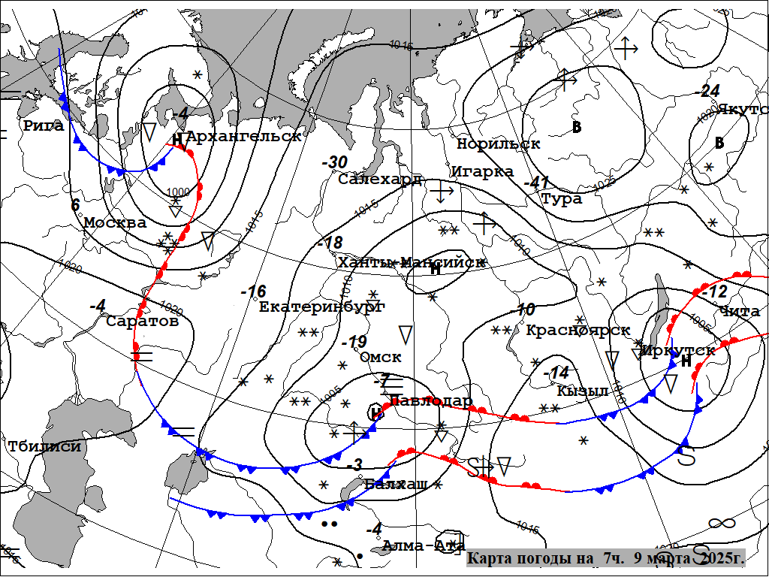

УСЛОВНЫЕ ОБОЗНАЧЕНИЯ:
Цифры у кружков станций показывают температуру воздуха, R – гроза,  - дождь , ∗ - снег, Ξ - туман,
- метель. В– область высокого давления (антициклон), Н – область низкого давления (циклон).
Зубчатые линии – фронты (линии раздела воздушных масс), - тёплый фронт, - холодный фронт,
- фронт окклюзии.

ПРЕДУПРЕЖДЕНИЯ ОБ ОПАСНЫХ ЯВЛЕНИЯХ ПОГОДЫ

КОНСУЛЬТАЦИЯ О НЕБЛАГОПРИЯТНЫХ ЯВЛЕНИЯХ ПОГОДЫ
10 марта днем в южных районах ожидается сильный северо-западный ветер, порывы местами 15-20 м/с, в центральных и южных районах Красноярского края на дорогах сохранится гололедица.
ФОНОВЫЙ ПРОГНОЗ ЛАВИННОЙ ОПАСНОСТИ
10 марта в горных районах Красноярского края, Республик Хакасия и Тыва лавиноопасно.
ПРОГНОЗ ПОГОДЫ
На сутки с 19час 09.03.2025г. до 19час 10.03.2025г.
ЮГ ТАЙМЫРСКОГОДОЛГАНО-НЕНЕЦКОГО МУНИЦИПАЛЬНОГОРАЙОНА
Малооблачно, без осадков. Ветер южной четверти 3-8 м/с, днем местами порывы до 12 м/с. Температура воздуха ночью -38,-43°, местами -28,-33°, днем -28,-33°, местами -18,-23°.
ЭВЕНКИЙСКИЙ МУНИЦИПАЛЬНЫЙ РАЙОН
Облачно с прояснениями, ночью повсеместно, днем местами небольшой снег. Ветер восточный 2-7 м/с, местами порывы до 11 м/с. Температура воздуха ночью -25,-30°, местами -35,-40°, на западе и юге местами -15,-20°, днем -15,-20°, местами до -25°, на западе и юге местами -5,-10°.

ТУРУХАНСКИЙ РАЙОН
Переменная облачность, на севере без осадков, на юге небольшой снег. Ветер ночью восточный, днем северо-восточный 2-7 м/с, местами порывы до 11 м/с. Температура воздуха ночью на севере -23,-28°, местами -33,-38°, на юге -12,-17°, местами до -22°, днем на севере -13,-18°, местами до-23°, на юге -4,-9°, местами до -12°.

ЕНИСЕЙСКАЯ ГРУППА (Енисейский, С.Енисейский, Пировский и Казачинский районы)
Облачно с прояснениями, небольшой, местами умеренный снег. Ветер ночью северный, днем западный 2-7 м/с, местами порывы до 12 м/с. Температура воздуха ночью -10,-15°, местами -20,-25°, днем -1,-6°, местами до -11°. На дорогах гололедица.

АНГАРСКАЯ ГРУППА (Мотыгинский, Богучанский и Кежемский районы)
Облачно с прояснениями, ночью преимущественно без осадков, днем местами небольшой снег. Ветер ночью северный, днем западный 2-7 м/с, местами порывы до 12 м/с. Температура воздуха ночью -15,-20°, местами до -25°, днем -1,-6°, местами до -10°. На дорогах гололедица.

АЧИНСКАЯ ГРУППА (Боготольский, Тюхтетский, Ачинский, Бирилюсский, Б.Улуйский, Назаровский, Шарыповский, Ужурский и Козульский районы)
Облачно с прояснениями, небольшой, местами умеренный снег. Ветер ночью северный, днем западный 2-7 м/с, местами порывы до 12 м/с. Температура воздуха ночью -8,-13°, местами до -18°, днем 0,-5°, местами до -10°. На дорогах гололедица.

Г. КРАСНОЯРСК
Облачно с прояснениями, небольшой снег. Ветер ночью слабый, днем западный 7-12 м/с. Температура воздуха ночью -8,-10°, днем -1,-3°. На дорогах гололедица.

КРАСНОЯРСКАЯ ГРУППА (Б.Муртинский, Сухобузимский, Емельяновский, Березовский, Манский, Балахтинский и Новоселовский районы).
Облачно с прояснениями, небольшой, местами умеренный снег. Ветер ночью северный, днем западный 2-7 м/с, местами порывы до 12 м/с. Температура воздуха ночью -8,-13°, местами до -18°, днем 0,-5°, местами до -10°. На дорогах гололедица.
КАНСКАЯ ГРУППА (Тасеевский, Абанский, Дзержинский, Канский, Партизанский, Уярский, Рыбинский, Саянский, Ирбейский, Иланский и Нижнеингашский районы).
Облачно с прояснениями, небольшой, местами умеренный снег. Ветер ночью северный, днем западный 2-7 м/с, местами порывы до 12 м/с. Температура воздуха ночью -8,-13°, местами до -18°, днем 0,-5°, местами до -10°. На дорогах гололедица.

МИНУСИНСКАЯ ГРУППА (Минусинский, Идринский, Краснотуранский, Курагинский, Каратузский, Ермаковский и Шушенский районы)
Облачно с прояснениями, небольшой, местами умеренный снег, днем с мокрым снегом. Ветер северо-западный, ночью 2-7 м/с, местами порывы до 12 м/с, днем 5-10 м/с местами порывы 15-20 м/с, метель. Температура воздуха ночью -5,-10°, местами до -15°, днем -3,+2°, местами до -8°. На дорогах гололедица.

Синоптики: Ивченко Л.Н.

Начальник ГМЦ | А.А. Брашкова
Ответственный за выпуск  начальник ОМП | Д.В. Ульянов
Время выпуска 14 час

